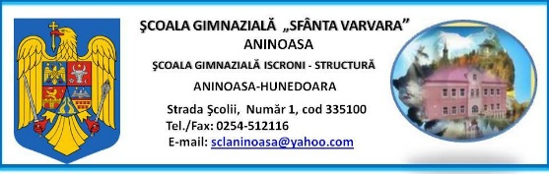
Nr. 2675/02.11.2018

CĂTRE,
INSPECTORATUL ŞCOLAR JUDEŢEAN HUNEDOARA

În atenţia Comisiei Județene de Organizare a Simulării naţionale a examenului de evaluare naţională în anul școlar 2018-2019

Prin prezenta vă comunicăm componența Comisiei de organizare a Simulării Naţionale a probelor scrise ale examenului de evaluare naţională, în anul școlar 2018-2019, de la nivelul Școlii Gimnaziale „Sfânta Varvara” Aninoasa, sesiunea noiembrie 2018:

- Preşedinte: Prof. Ința Ramona Estera – director
- Membri: Prof. înv. primar Pantilimon Delia Petronela
Prof. înv. primar Pleșa Ionescu Simona Iuliana
- Asistenţi : Prof. Sidoriac Ioan
Educ. Olari Oltea
Prof. Ancău Ioan Sebastian
Prof. Trîncă Anișoara Antigona

- Evaluatori:
Limba şi literatura română:
Prof. Mihai Lorena Grațiela
Prof. Buruiană Lorena Erika
Matematică:
Prof. Belu Iulian Alin
Prof. Ința Ramona Estera

Director, Secretar,
Prof. Ința Ramona Estera Ec. Mirca Daniela

